Date de création : 13/11/23
Date de Mise à Jour : 17/11/23
Version v22.0

Rapport écriture Tiers non transféré en compta

Description générale
Présente un rapport détaillé des écritures sur compte tiers non transférées en compta.
Index -> journaux Comptable -> Rapp. Ecr. Tiers Non Transf. Cpta

Paramètres de sélection
Paramètres | Détail
Du… Au… | Filtre sur la période à analyser
Compte | Filtre d'un ou plusieurs comptes à analyser.  Pour voir tous les comptes commençant par… mettre % à la suite de la racine du compte. Ex : 411%
Ancienne version | Avec débit ou crédit négatif.

Exemples d'édition
- Tableau de bord - Cumul (1ère page)
- Tableau de bord - Détail (via lien interactif)
Liste des journaux comportant des écritures comptes Tiers non envoyées en compta
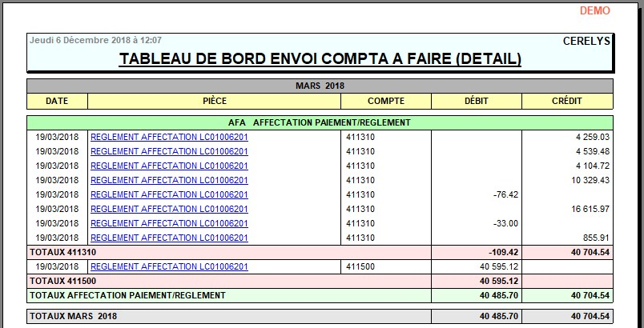
Liste détaillée des écritures comptes Tiers non envoyées en compta, par journal

Liens interactifs
Lien interactif sur… | Descriptif
Journal | Ouvre le détail des écritures Tiers à transférer en compta pour le journal sélectionné
Numéro de pièce | Ouvre l'aperçu de la pièce correspondante

 | Vidéo sur le fonctionnement des éditions

Tracedump:
newBaseSize: 16pt
newBaseSizeInPt: 16

